108學年度嘉義縣藝術與美感深耕計畫
子計畫二之一補助學校藝術深耕教學計畫成果報告表

校 名 | 嘉義縣水上鄉北回國民小學 |  |  | 方案名稱 | 23度半的藝文饗宴
活動日期 | 108年8月1日~109年7月31日 |  |  | 活動地點 | 北回小
參加對象 | 1-6年級 |  | 參與人次 | 123人 | 藝術家 | 吳筠淳、林宇瑤、黃惠芳
計畫說明 | 目標 | 1.透過藝術家之協助，提升本校教師的藝文專業知能。  2.融合相關課程教學，多元啟發藝術才能，展現師生藝術創造能力。  3.運用媒材與形式，從事藝術表現，豐富學童生活與心靈。  4.藉由音樂活動，使用人聲、肢體動作和簡易的樂器進行創作。  5.培養學生體認各種藝術價值，熱忱參與多元藝術活動。  6.透過集體創作與展演活動，表現自動、合作、尊重、秩序、溝通的團隊精神與態度。
 | 內容 | 邀請三位藝術家蒞校指導，安排藝術與人文及學校彈性課程與教師協同教學，利用多功能教室及科任教室授課，藝術家教學時班級授課老師在旁學助並學習，增進教師藝文教學專業能力。
經費使用情形 | 核定金額：新臺幣 64000 元；實支金額：新臺幣 64000 元  執行率(實支金額/核定金額*100%)： 100 %
教學回饋與省思  -藝術家 | 舞蹈對本校的學生來說是缺乏，但這幾年外聘老師及班級導師的合作努力下，學生對舞蹈律動的興趣提高，在校慶及母親節、畢業典禮或其他重要迎賓的活動中，舞蹈通常會是學生選擇表演的項目，在協同教學中，對舞蹈肢體的展現有些認識，可以適時指導學生的動作，師生都獲益匪淺呢! 藉著學校藝文活動的推展，由專家指導與教師的努力地投入，活潑的方式帶領學生，營造校園的學習氣氛，建構良好的學習環境。
教學回饋與省思  -協同教師 | 藝文課程相關的專業老師到校，使個人受益匪淺。在老師教學的課堂上吸收到專業老師的技能對於自己以後在教學上有很大的幫助。而與老師在經驗交流上使個人增能成長不少。
實施成果 | 1.課程設計融入學校課程，讓師生均能參與並享受成果，讓經費發揮最大效益。  2.營造校內藝文氣氛，展現學習成果，蘊育全校師生藝術與人文素養。  3. 聘用專業又經驗豐富的舞蹈老師編舞與指導，對於老師及學生的表演藝術與音樂涵養指導能力提升甚多。一年一度的夏至日盛會和母親節、畢業典禮，精湛的表演展現小太陽獨有的熱情與活力。  4.培養1-2年級學生對奧福音樂及3-6年級學生對舞蹈演出學習之興趣。
執行困境  與建議 | 藝文深耕的計畫的補助鐘點費稍嫌不足，次數只有數堂，無法很深入與專業老師更進一步的探討，孩子們都意猶未盡。無法完整上完一學期很可惜，看見孩子期待上課的心情,感受到藝術對人果然有很大的舒壓與娛樂的效果。
辦理活動照片
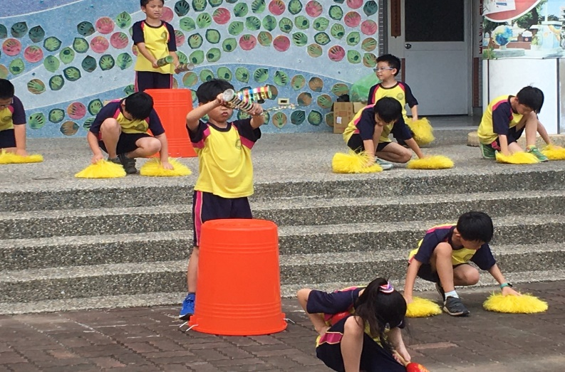 |  |  |  | 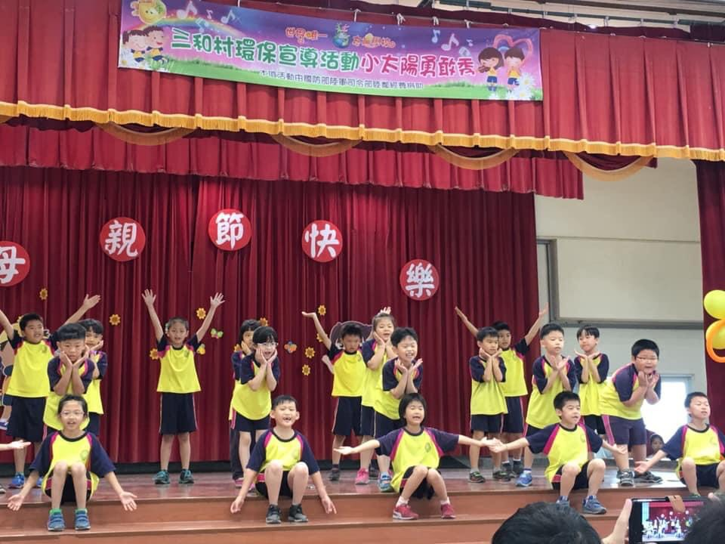
練習畢業典禮活動舞曲熱情有勁 |  |  |  | 2020母親節感恩精湛表演吸引目光
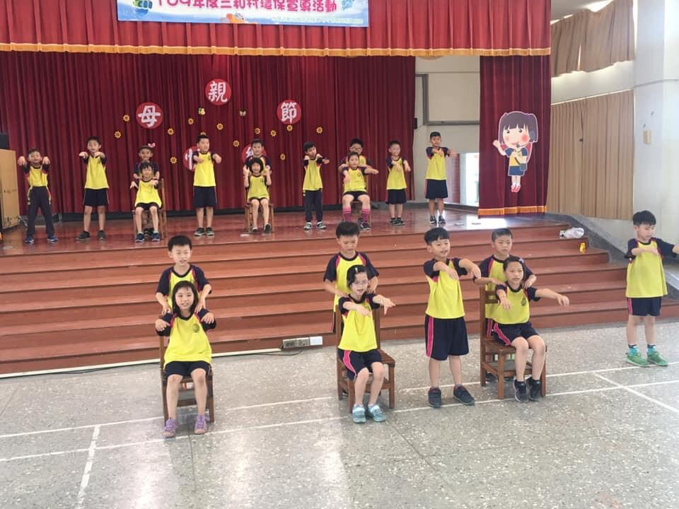 |  |  |  | 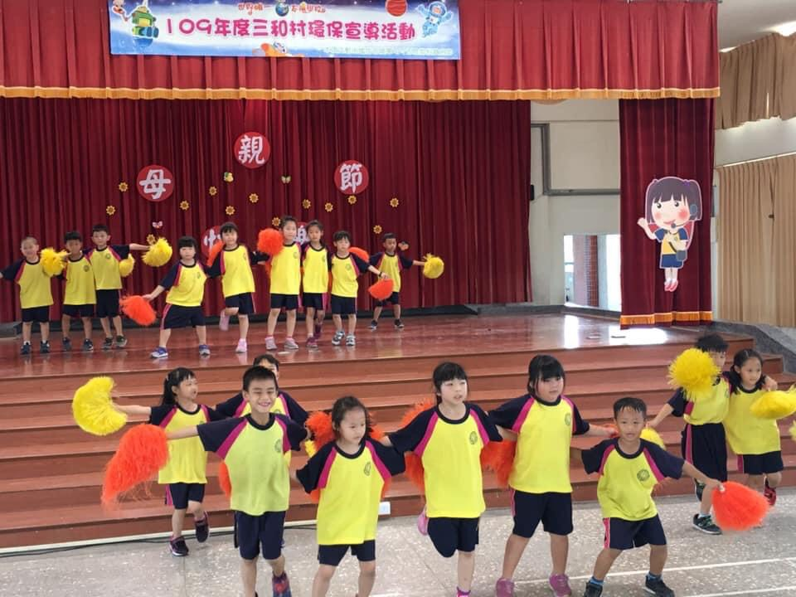
母親節感恩活動展現小太陽的活力 |  |  |  | 精彩無倫的隊形變化炒熱氣氛
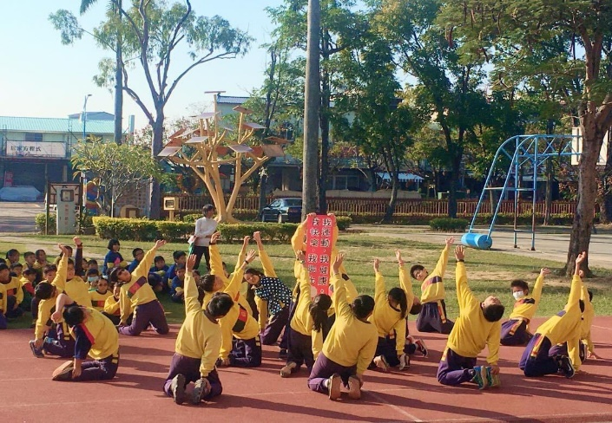 |  |  |  | 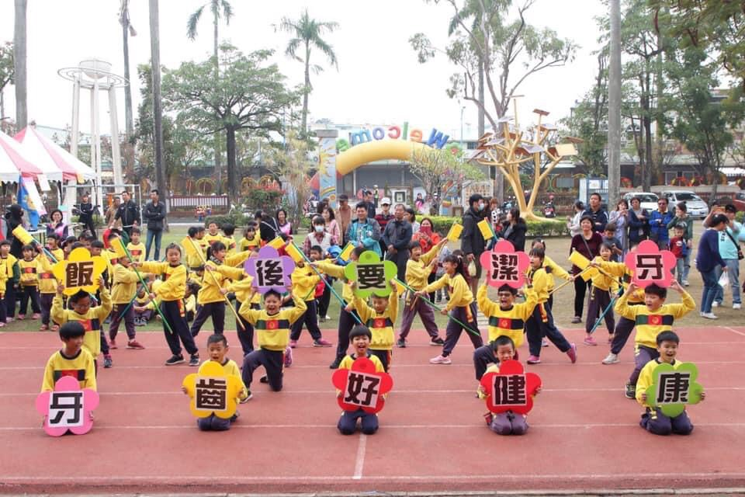
有趣的宣導戲劇表演令人眼目一新 |  |  |  | 多樣化的道具變化強化表演的豐富度

